Guía de Matemática

Objetivo de aprendizaje
- Resolver problemas asociados a función logarítmica.

A) el dominio de f es el intervalo ]0, + ∞[.
B) el recorrido de f son todos los reales.
C) si b > 1, entonces la función es creciente.
D) si a < 0, entonces la función es decreciente.
E) si a < 0 y 0 < b < 1, entonces la función es creciente.

A) 1
B) 4
C) 8
D) 16
E) ninguno de los valores anteriores.

A) – 4
B) – 2
C) 2
D) 3
E) 6

A) – 1.020
B) – 64
C) – 4
D) 0
E) 4

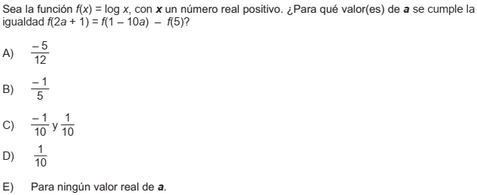

I) $f(11) = 3$
II) El dominio de $f$ son los reales positivos.
III) 4 pertenece al recorrido de $f$.

A) Solo I B) Solo II C) Solo III D) Solo II y III E) I, II y III

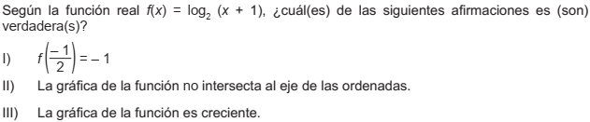

A) Solo I B) Solo III C) Solo I y II D) Solo I y III E) I, II y III

I) $f(0,25) = – 1$
II) El gráfico de la función intersecta al eje de las abscisas en (1, 0).
III) El recorrido de la función es el conjunto IR.

A) Solo I B) Solo I y II C) Solo I y III D) Solo II y III E) I, II y III

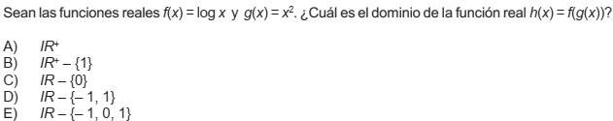

I) f solo está definida en los reales positivos.
II) f es creciente para x > 1.
III) f(x) = – f(x) para todo x > 0.

A) Solo I B) Solo II C) Solo III D) Solo I y II E) I, II y III

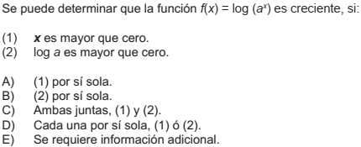

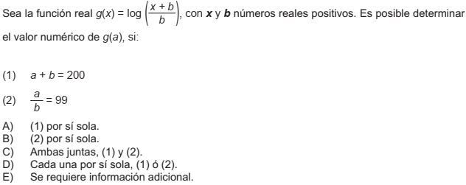

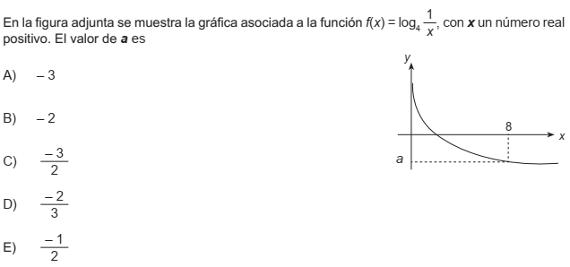

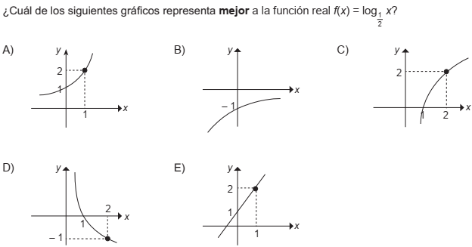

I) Su representación gráfica es asintótica al eje de las ordenadas.
II) Si a < 1, es una función decreciente.
III) El punto (1, 0) pertenece al gráfico asociado a la función.

A) Solo I B) Solo II C) Solo I y II D) Solo I y III E) Solo II y III

